Los Nanotubos de Carbono

Orellana Calle Juan Diego
jorellanac@est.ups.edu.ec
Universidad Politécnica Salesiana
Carrera de Ingeniería Electrónica
Cuenca - Ecuador
4 de julio de 2012

Resumen

Un nanotubo de carbono es una muy pequeña configuración de átomos de este elemento en forma cilíndrica. En este documento se hace una revisión de la estructura y principales características de estos elementos, así como de su descubrimiento y las distintas aplicaciones, actuales y futuras, en las que pueden ser utilizados, además se hace mención de los distintos inconvenientes actuales y de cómo el avance de esta tecnología podría cambiar drásticamente el futuro.
__
Palabras Clave -- Configuración, Nanotubos, Características, Aplicaciones, Futuro.
__
Abstract -- A carbon nanotube is a very small set of atoms of this element in a cylindrical shape. In this paper we review the structure and main characteristics of these elements, their discovery and the current and future applications of this elements, also makes mention of the various current problems and how this technology will be able to change drastically the future.
.
Keywords -- Configuration, Nanotubes, Features, Applications, Future.

- Introducción

La nanotecnología promete ser la revolución tecnológica de los años venideros por ello es de vital importancia el notar como se han mejorado las distintas características de los materiales con el uso de la nanociencia y las nanotecnologías, el objetivo de este trabajo es hacer una revisión de la estructura, principales características y aplicaciones de los nanotubos de carbono, este documento pretende ser una guía informativa para todo aquel que esté interesado en el desarrollo de esta reciente tecnología. [9, 8]

Figura 1: Algunos alótropos del carbono: a) Diamante, b) Grafito, c) Nanotubo de carbono

- Nanotubos de Carbono

  - Definición
Los nanotubos de carbono (del inglés Carbon Nanotube o CNT) son alótropos de este mismo elemento con una nano estructura cilíndrica, la alotropía es la propiedad que poseen algunos elementos químicos de presentarse bajo estructuras químicas diferentes, citando el ejemplo del carbono algunos alótropos del mismo son grafito, diamante, grafeno y fulereno, algunas de estas estructuras se pueden observar en la figura 1. [10, 11]
Debido a su estructura los nanotubos poseen características extraordinarias que son muy útiles para el desarrollo de potenciales aplicaciones en diversos campos de la nanociencia y la nanotecnología. [3]

  - Clasificación y Estructura
Los nanotubos se clasifican básicamente de acuerdo a su estructura en dos tipos: los nanotubos de pared única y los de pared múltiple. [3][6][7]

    - Nanotubos de Pared Única
Un nanotubo de carbono de pared única (del inglés Single Walled Carbon Nanotube o SWCNT) se puede considerar como un cilindro que resulta al enrollarse una lámina de grafeno¹ sobre sí misma. Las dimensiones típicas del mismo son un átomo de grosor, unas decenas de átomos de circunferencia y algunas micras de longitud. En comparación con el diámetro del nanotubo el largo del mismo es muchísimo mayor, por lo que simplemente se los suele considerar como si estos fueran elementos de una sola dimensión, un nanotubo de este tipo puede observarse en la figura 1. [3]
Las propiedades de esta clase de nanotubos de carbono dependen principalmente de dos parámetros que son el diámetro (dt) y el ángulo quiral (Ө) llamado también ángulo de helicidad, de estos dos parámetros nacen los llamados índices de Hamada, que no son más que un par de números enteros (n, m) que describen el número de vectores unitarios a lo largo de las direcciones y , véase la figura 2. [7]

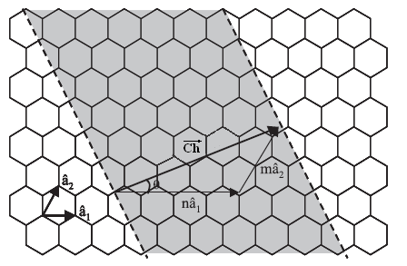
Figura 2: Vectores unitarios y vector quiral

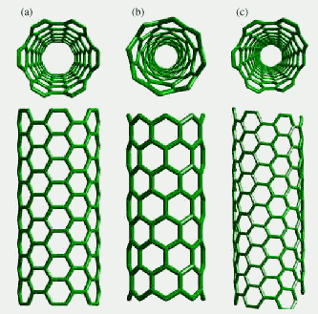
Figura 3: Tipos de Estructuras de Nanotubos: (a) armchair, (b) zigzag, (c) quiral

El vector quiral, comúnmente llamado C_{h}, el cual define la posición relativa entre dos puntos en la lámina que será enrollada (n, m) está dado por:

Dependiendo de los valores que n y m tomen se pueden tener tres distintos tipos de estructuras básicas de nanotubos de pared única estas son: zigzag (m=0, _ = 0), armchair_ (m=n, Ө = 30º) y quirales (m≠n≠0, 0 < Ө < 30º), para un mejor entendimiento véase la figura 3. [3, 7]
En la actualidad las muestras de SWCNTs contienen distribuciones de los distintos tipos de nanotubos mencionados anteriormente, ya que por ahora no existe una técnica que permita obtener nanotubos de una sola clase. Cabe recalcar que los nanotubos producidos se presentan por manojos, con sus ejes orientados en paralelo formando una red triangular, por lo que para trabajar con nanotubos individuales se suelen utilizar distintos métodos de dispersión aplicando surfactantes, polímeros, etc. [3]
1 Una lámina de grafeno es una capa monoatómica de grafito

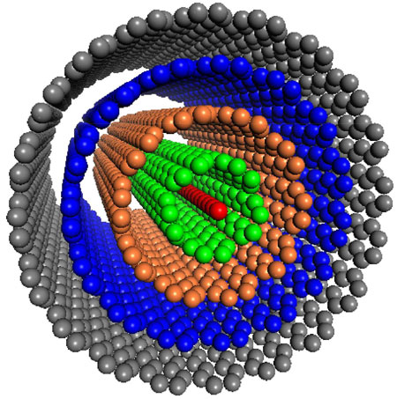
Figura 4: Nanotubos de Pared Múltiple

    - Nanotubos de Pared Múltiple
Los nanotubos de carbono de pared múltiple no son más que un conjunto de nanotubos de pared única concéntricos, ver figura 4. Estos nanotubos están radialmente separados por aproximadamente 0.34 nm, además poseen un diámetro externo de 10 a 50 nm. [3] Cabe recalcar que estos fueron los primeros tipos de nanotubos que fueron descritos en 1991 por Sumio Iijima, como pequeños tubos con una estructura un forma parecida a la de un aguja. [10, 15]
Se han observado otra clase de nanotubos de pared múltiple, en esta estructura alternativa estos elementos se presentan como una lámina enrollada varias veces sobre sí misma, sin embargo la formación de esta estructura es poco común en el proceso de fabricación de los nanotubos. [4]

  - Propiedades

    - Electrónicas
Se ha observado que los nanotubos de carbono tienen características electrónicas excepcionales. Debido a que las propiedades de los nanotubos de pared múltiple son muy similares a las de pared única en este apartado únicamente se tratará acerca de las características de estos últimos. [7]
Las propiedades electrónicas dependen mayoritariamente de los índices de Hamada, si estos índices son múltiplos de 3 el nanotubo se considera metálico caso contrario es un semiconductor. Todos los nanotubos de tipo “armchair” son metálicos, mientras que los nanotubos tipo zigzag y quirales pueden ser metálicos o semiconductores. En los nanotubos de tipo metálico el transporte de electrones es inmediato, lo que posibilita el transporte de corrientes a través de grandes distancias sin producir calentamiento en la estructura. [7][4]
Diferentes tipos de nanotubos pueden ser creados mediante la unión de dos tipos de los mencionados anteriormente, formando así uniones metal-semiconductor, semiconductor-semiconductor o metal-metal. Se ha observado experimentalmente que la unión metal-semiconductor se comporta como un rectificador de corriente eléctrica debido a las anormalidades de la unión. Una característica importante de la unión metal-metal es que esta, dependiendo del arreglo de nanotubos que se conecten para formarla, en ciertas circunstancias permite el paso de electrones mientras que en otras bloquea totalmente el paso de los mismos, esto posibilita el uso de estos materiales como nano-interruptores. [4]

    - Mecánicas
Tanto los estudios teóricos como prácticos han demostrado que los nanotubos son los fibras más fuertes conocidas hasta el momento, además se ha observado que estos son capaces de variar su forma acomodándose a la fuerza externa que provoca su deformación, sin que esto represente un cambio irreversible en su estructura molecular. Se han realizado muchos experimentos en los que los nanotubos han sido sometidos a torceduras, compresiones e incluso se han aplanado y sin embargo estos han recuperado su forma original. Estudios recientes han demostrado que los nanotubos no pueden soportar grandes fuerzas normales a su eje radial, esto significa que no pueden ser comprimidos o estirados en la dirección de su eje, ya que esto causa el pandeo o colapso del mismo, sin embargo también es posible que estos elementos se deformen irreversiblemente ante la presencia de una fuerza abrumadora que exceda los límites de su resistencia o debido a altas temperaturas. [4][18]
Como aspecto adicional cabe citar su ligero peso frente al de otros materiales de características similares. Las mediciones de las fuerzas que soportan los nanotubos todavía son difíciles de realizar debido a que son estructuras tan pequeñas, que no pueden ajustarse a las tensiones aplicadas en las mediciones estándar, además de la falta de instrumentos de medición para trabajar a escalas tan pequeñas, por lo que esto aún sigue siendo un reto tanto teórico como práctico. Se han realizado mediciones, aunque con márgenes de error muy amplio, y se ha notado que los nanotubos soportan una presión máxima de 130 GPa² frente a los 5 GPa e incluso menos que soporta el acero. [18][17]

    - Ópticas
Las propiedades ópticas de los nanotubos de carbono son mayoritariamente determinadas mediante la Espectroscopia Raman, en donde la dispersión de una luz monocromática concentrada sobre un punto del material, generalmente la de un láser en el espectro visible, provoca que la energía de los fotones experimente un desplazamiento hacia arriba o hacia abajo, este desplazamiento de energía permite estudiar las características del material, cuando existe una excitación proveniente de una fuente de luz.[14][17]
Los nanotubos presentan el fenómeno de la luminiscencia, con lo que pueden ser utilizados como fuentes de luz microscópicas para crear por ejemplo, optomemorias de muy pequeño tamaño, pero debido a la baja eficiencia de los nanotubos de carbono puros, este sistema es comercialmente inviable. [17]

  - Métodos de Producción

Los métodos de producción actuales solo logran crear una pequeña fracción de nanotubos útiles, esto impide su implementación a gran escala, también debido a la generación de grandes cantidades de impurezas al momento de la creación de los nanotubos. [7][2]
Actualmente existen tres principales métodos de generación o síntesis de nanotubos, los cuales son:

    - Descargas por arco eléctrico
Los primeros nanotubos descubiertos en 1991, fueron exactamente creados por este método. [10] Esta técnica consiste en producir una descarga eléctrica entre dos electrodos de grafito, mediante este método se consigue que parte de los electrodos se evaporen formando aproximadamente un 60% de nanopartículas y un 40% de nanotubos de carbono. Este método típicamente produce nanotubos de carbono de pared múltiple, para obtener nanotubos de pared única con este método generalmente se realiza el dopado del grafito con Cobalto o Níquel. La temperatura que se alcanza al momento de la evaporación del grafito esta entre los 3000 y 4000 ºC. Esta técnica es excelente para producir nanotubos de pared única o múltiple de una excelente calidad, para la purificación del producto se calientan los nanotubos de manera que las impurezas se oxidan y se desprenden de los mismos. [4][2]

    - Ablación por láser
El método de ablación por láser utiliza la luz de un láser pulsante, para vaporizar el grafito, el cual es mezclado con una pequeña parte de cobalto y/o níquel, esto último con el fin de obtener nanotubos de pared única. Para esta técnica el material es introducido en una cámara precalentada a aproximadamente 1200 ºC, después se empiezan a dar los pulsos con el láser y a la vez se hace circular un gas que recoge los nanotubos producidos para depositarlos en otra cámara fría, esta técnica fue demostrada por un grupo de trabajo en 1996. A través de esta técnica las condiciones de síntesis son controladas y mantenidas durante un largo periodo de tiempo permitiendo una vaporización más uniforme de los tubos y en consecuencia una mejor calidad. [4][2]

    - Deposición de Vapor Químico
La técnica de deposición de vapor químico se basa en la descomposición de hidrocarburos a altas temperaturas para la generación de los nanotubos. En este procedimiento un catalizador es calentado en un pequeño horno, luego la materia prima, un hidrocarburo en estado gaseoso, se hace fluir a través del horno durante un determinado periodo de tiempo, para posteriormente obtener los nanotubos cuando el medio en el que están contenidos se enfría hasta alcanzar una temperatura ambiente, cabe citar que para poder emplear este método se utilizan reactores de deposición química, que son los instrumentos que realizan el proceso ya citado, véase figura 5. Este método es el más prometedor de los tres ya que permite la creación de grandes cantidades de nanotubos con pocos defectos y a un costo relativamente bajo. [4][7][2]
2 Un GPa equivale a 10^9 Pascales, una unidad de presión

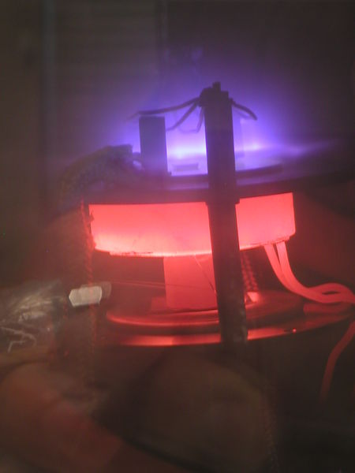
Figura 5: Reactor de Deposición Química

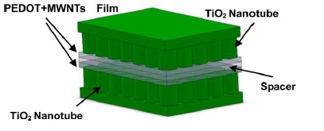
Figura 6: Supercondensador basado en nanotubos

- Aplicaciones de los Nanotubos

Debido a las extraordinarias características de los nanotubos estos poseen aplicaciones en una infinidad de campos, a continuación se citan las más interesantes y las que prometen un mayor desarrollo tecnológico:

  - Supercondensadores Flexibles
Los supercondensadores son tradicionalmente definidos como condensadores que poseen una capacidad dos o tres veces mayor a la de un condensador común. En los condensadores formados por nanotubos, estos últimos son depositados en arrays formando una especie de matriz, con esto se logra generar dos electrodos entre los cuales se coloca un dieléctrico, ver figura 6. Estudios recientes han demostrado que la respuesta de los condensadores mejora en un 30% al utilizar condensadores basados en nanotubos. [1]

  - Materiales con propiedades físicas excepcionales
En muchos campos ya se han utilizado los nanotubos para mejorar las propiedades mecánicas de los materiales agregando en su composición una pequeña fracción de nanotubos, por ejemplo se han creado varias partes de bicicletas, veleros e incluso compuestos que se activan proporcionando una mayor dureza. Se ha planteado que los nanotubos sean utilizados como materia prima estructural para la construcción de un posible ascensor espacial debido a que serían los únicos materiales que podrían soportan las inmensas fatigas a las que el dispositivo esté expuesto en el espacio, debido a la gravedad y rotación terrestre, ver figura 7. [17]

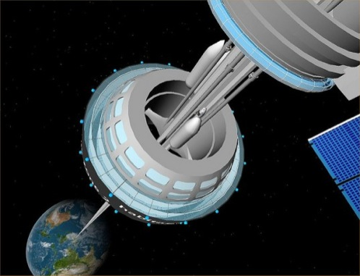
Figura 7: Posible Ascensor espacial

  - Almacenamiento de Combustibles
Los nanotubos son capaces de absorber cualquier gas debido al efecto de capilaridad que estos poseen, por lo cual se ha considerado que estos sean utilizados en el almacenamiento de combustibles a base de hidrógeno. [4, 16]. Un gran inconveniente es que la absorción del hidrógeno en los nanotubos solo se produce en un ambiente controlado, a una cierta temperatura y mediante la estimulación de una corriente eléctrica, sin embargo actualmente existen grandes avances que ya permiten la absorción a temperatura ambiente.[13]

  - Microdispositivos de emisión de campo eléctrico
Debido a las propiedades de poder ser metales o semiconductores, los nanotubos han sido utilizados como pequeños dispositivos de emisión de campo eléctrico, mediante los cuales se han logrado crear transistores sumamente pequeños. Esto ha posibilitado el desarrollo de pequeñas pantallas con los nanotubos como medio de emisión de los electrones necesarios para activar diodos emisores de luz y producir así la imagen. [4][12]

  - Bioquímica y Biosensores
Las propiedades electrónicas y estructurales de los nanotubos de carbono los hacen muy atractivos para aplicaciones bioelectromecánicas, es más algunos electrones han demostrados ser capaces de mejorar la síntesis de enzimas y otras proteínas, sin embargo esto todavía es una cierta muy experimental debido a que los nanotubos al adherirse completamente a la solución en la que son diluidos dificultan la comunicación de las enzimas. [5]

- Conclusiones

Se ha podido observar que los nanotubos poseen características únicas, tanto en su estructura física como en su configuración electrónica, por esto poseen un número casi ilimitado de aplicaciones siendo posible utilizarlos en la totalidad de los campos ya sea para producir nuevos materiales y dispositivos o para mejorar las propiedades físicas de un material en cuestión. Sin embargo también existen muchas limitaciones en especial en los métodos de producción a gran escala y la determinación de ciertas características de estos materiales por lo que aún se requieren estudios y el desarrollo de nuevas tecnologías para poder mejorar el entendimiento de esta revolucionaria tecnología.
Como punto final un factor a tener en cuenta sería el cambio económico que produciría el desarrollo de materiales basados en nanotubos ya que por un lado mejoraría la producción y ventas de determinadas empresas al ofrecer un producto de mayor calidad pero a su vez esto relegaría a países en vías de desarrollo ya que estos serían incapaces de producir artículos competentes, esto agravaría aún más la desigual distribución de riquezas que existe en la actualidad.

Referencias
[1] C. Chung-Jen, S. S. Deora, C. Paichun, L. Dongdong, and J. G. Lu. Flexible Symmetric Supercapacitors Based on TiO2 and Carbon Nanotubes. Nanotechnology, IEEE Transactions on, 10(4):706-709, July 2011.
[2] Hongjie Dai. Nanotube Growth and Characterization. 1(1):29-55, 2000.
[3] C. Domingo and G. Santoro. Espectroscopía Raman de nanotubos de carbono.
Sociedad Española de Óptica, 2007.
[4] Mildred S. Dresselhaus and Morinobu Endo. Relation of Carbon Nanotubes to Other Carbon Materials. 1(1):11- 27, 2000.
[5] K. Gong, Y. Yan, M. Zhang, L. Su, S. Xiong, and L. Mao. Electrochemistry and electroanalytical applications of carbon nanotubes: A review. Anal. Sci., 21(12):1383 -1393, 2005.
[6] A. Helland, P. Wick, A. Koehler, K. Schmid, and C. Som. Reviewing the environmental and human health knowledge base of carbon nanotubes. Ciência &amp; Saúde Coletiva, 13(2):441- 452, 2008.
[7] M. H. Herbst, M. I. F. Macêdo, and A. M. Rocco. Tecnologia dos nanotubos de carbono: Tendências e perspectivas de uma área multidisciplinar. Química Nova, 27(6):986- 992, 2004.
[8] L. Hong, X. Chuan, and K. Banerjee. Carbon Nanomaterials: The Ideal Interconnect Technology for Next-Generation ICs. Design Test of Computers, IEEE, 27(4):20 -31, July 2010.
[9] L. Hong, X. Chuan, N. Srivastava, and K. Banerjee. Carbon Nanomaterials for Next-Generation Interconnects and Passives: Physics, Status, and Prospects. Electron Devices, IEEE Transactions on, 56(9):1799 -1821, sept. 2009.
[10] S. Iijima et al. Helical microtubules of graphitic carbon. Nature, 354(6348):56 -58, 1991.
[11] S. Iijima and T. Ichihashi. Single-shell carbon nanotubes of 1-nm diameter. 1993.
[12] V. Kashcheyevs, A. Tamburrano, and M. S. Sarto. Quantum Transport and Current Distribution at Radio Frequency in Multiwall Carbon Nanotubes. Nanotechnology, IEEE Transactions on, 11(3):492- 500, May 2012.
[13] C. Liu, Y. Y. Fan, M. Liu, H. T. Cong, H. M. Cheng, and M. S. Dresselhaus. Hydrogen storage in single-walled carbon nanotubes at room temperature. Science, 286(5442):1127- 1129, 1999.
[14] R. Saito and H. Kataura. Optical Properties and Raman Spectroscopy of Carbon Nanotubes. 1(1):216- 247, 2000.
[15] J. R. Sánchez. Nanotubos de carbono. MoleQla: revista de Química de la Universidad Pablo de Olavide, (2):14, 2011.
[16] C. Stampfer, A. Jungen, and C. Hierold. Fabrication of discrete nanoscaled force sensors based on single-walled carbon nanotubes. Sensors Journal, IEEE, 6(3):613-617, June 2006.
[17] A. Swan. Optical properties of carbon nanotubes, 1998.
[18] Boris I. Yakobson and Pahedon Avouris. Mechanical Properties of Carbon
Nanotubes. 1(1):293-330, 2000.

